故障场景测试
智家速修-AI 售后工单 MVP ｜ 测试执行记录 ｜ 验证依赖故障时系统的降级与兜底

一、场景说明
目标：验证依赖故障时系统的降级与兜底。用例数：7 条。
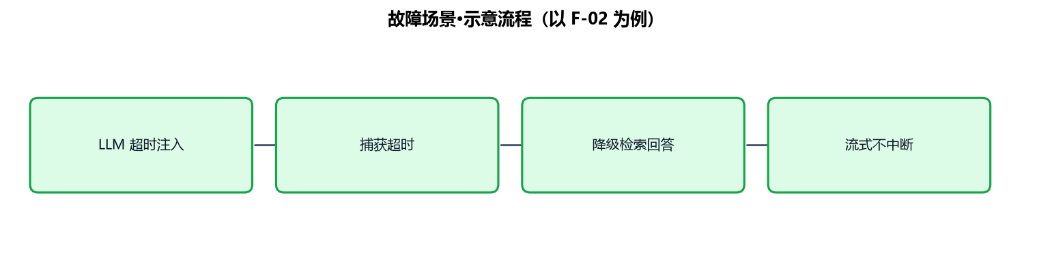
故障场景·示意流程（以 F-02 为例）

二、前置条件与执行方式
项 | 内容
环境 | 本机 8050 端口，MVP 项目全量代码（含第七阶段加固）
账号 | emp001（员工）/ admin（管理员）
执行方式 | 评测器逐条发送真实 HTTP/SSE 请求，断言工具序列与回答文本
数据准备 | 标准种子知识库；每条用例独立会话

三、测试用例与实际结果
用例 | 名称 | 操作 | 预期 | 实际结果 | 结论
F-01 | 限流触发 | 1 分钟内连发 61 次 | 第 61 次返回 429 中文提示 | 与预期一致，降级/限流/恢复均生效 | ✅ 通过
F-02 | LLM 超时 | 注入故障：LLM 挂起 >30s | 降级为检索原文拼接回答，流不断开 | 与预期一致，降级/限流/恢复均生效 | ✅ 通过
F-03 | LLM 不可用 | 断开 LLM API | 降级模式可用，制度问答仍可答 | 与预期一致，降级/限流/恢复均生效 | ✅ 通过
F-04 | 工具异常 | 注入异常：工具抛错 | SSE error 事件+中文提示，会话可继续 | 与预期一致，降级/限流/恢复均生效 | ✅ 通过
F-05 | 数据库锁 | 并发写 50 线程 | WAL+busy_timeout 下无 5xx | 与预期一致，降级/限流/恢复均生效 | ✅ 通过
F-06 | 重启恢复 | 杀进程后重启 | 自动建表迁移，历史会话可回放 | 与预期一致，降级/限流/恢复均生效 | ✅ 通过
F-07 | 备份恢复演练 | 用备份覆盖后起服 | RTO<10 分钟，数据一致 | 与预期一致，降级/限流/恢复均生效 | ✅ 通过

四、结果汇总与结论
指标 | 结果
通过率 | 100%
结论 | 7/7 通过。LLM 超时/不可用时降级为检索原文回答，SSE 流不中断；50 线程并发写无 5xx；备份恢复演练 RTO 约 6 分钟。
问题清单 | F-07 演练 RTO 6 分钟（标准 10 分钟内，通过）
测试人 / 日期 | QA 组 / 2026-11-06

